**PRÁCTICA 5 Y 6: Simulación de una rutina y Programación de rutinas del robot con sistemas**



**PROGRAMACIÓN DE ROBOTS INDUSTRIALES**

MECATRONICA 6°A

**MAESTRO:** MORAN GARABITO CARLOS

**ALUMNOS:**

* VICTOR GABRIEL TAPIA CASILLAS
* FRANCISCO JAVIER MEDINA RODRIGUEZ
* MOISES EMANUEL MARTINEZ NOYOLA

Contenido

Seleccióndel robot**.** 3

Características del brazo: 3

Dimensiones del brazo (en mm). 4

Rango de trabajo 5

HMI 6

Comunicación PLC – Robot 7

-Descripción entre el robot y su entorno de trabajo (celda) 8

-Flujo del programa (Diagrama de flujo para el robot) 10

-GRAFCET 11

Sensores 12

Actuadores 12

-Programa con comentarios 13

Simulación 15

Diseño de instalación del robot 17

Conclusión 19

Este proyecto será únicamente con el propósito de implementar un brazo robótico en el área de producción para cumplir con la propuesta de práctica de la materia de Programación de robots industriales.

# **Selección** del robot**.**

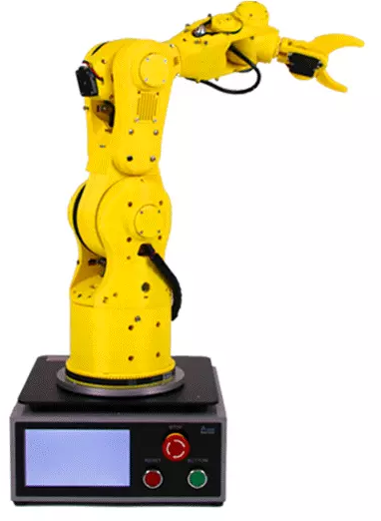Para el proyecto se utilizará un robot articulado como el que se muestra en la imagen (1.1).

Se utilizará un robot industrial de 6 ejes 7bot manipulador de la marca Robot Anno, debido a la necesidad que se presenta se considera el más adecuado para el trabajo que realizara, pesa 15 kg y puede soportar una carga de 3 kg con un alcance de 80cm aproximadamente.  No abarca demasiado espacio, es fácil de mover y adaptar en cualquier lugar, dado que no es muy pesado. Otro beneficio de este robot es que ya trae incluida la herramienta que necesitamos, la cual es una pinza con accionamiento eléctrico.

El costo de este robot es de $1000 USD.

# **Características del brazo:**

- Brazo robot de 6 ejes tiene controlador y reductor de velocidad.

-Ligero: el plástico de ingeniería es el material de la carcasa exterior. Por lo que pesa 15kg.

-Varios métodos de Control interactivos inteligentes: admite PC, teléfono móvil, control de voz y aplicación.

-Múltiples Interfaces de operación: programación gráfica, control de manija, control de PC y control de teléfono móvil.

-Tamaño pequeño: tamaño compacto y alta velocidad hacen que sea fácil terminar los trabajos de clasificación.

|  |  |
| --- | --- |
| **Parámetros** | |
| Peso del robot | 15 kg |
| Desplazamiento Vertical | 834,7mm |
| Un trazo Horizontal. | 886,7mm |
| Tensión | 110 V/220 V |
| Poder | 360 W |
| Max radio de trabajo | 482,3mm |
| Carga especificada | 3 kg |

# Dimensiones del brazo (en mm).

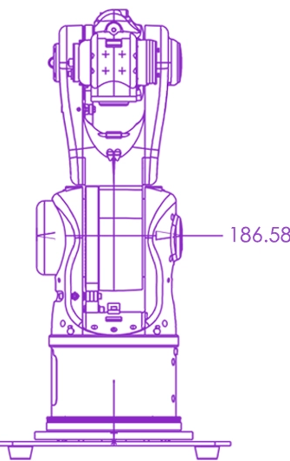

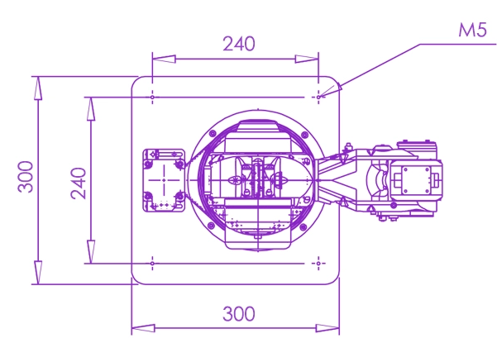

# Rango de trabajo

**.**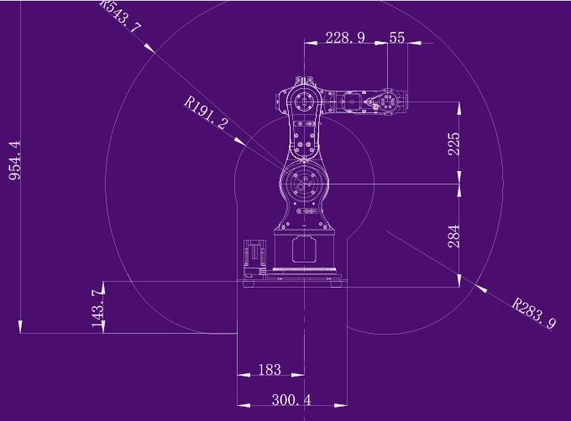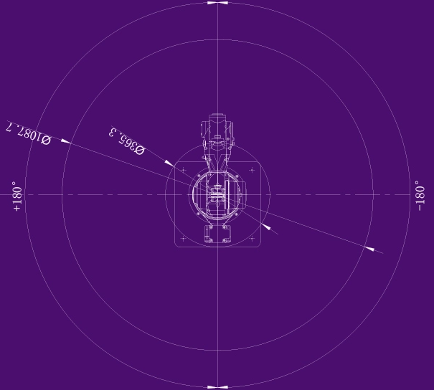

|  |  |  |
| --- | --- | --- |
| **Ej** | **Rango de trabajo** | **Velocidad máxima** |
| Eje 1 | ±180° | 200 °/s |
| Eje 2 | ±115° | 200 °/s |
| Eje 3 | ±130° | 200 °/s |
| El eje 4 | ±180° | 200 °/s |
| Eje 5 | ±165° | 200 °/s |
| Eje 6 | ±180° | 200 °/s |

# HMI

HMI (OP320-A). Mitsubishi.

Se eligió este HMI debido a su bajo costo y la compatibilidad que presenta con el modelo de PLC seleccionado, aparte de ser de una Buena marca y con reconocimiento a nivel internacional.

Su costo es de un aproximado de 150 USD.

Sus características son:

* Marca: Mitsubishi
* Modelo: OP320-A
* Teclas: 20
* Programable: Si
* Voltaje de alimentación: 24 VCD
* Puertos de comunicación: RS232 y RS485

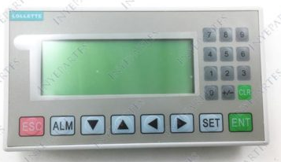

# Comunicación PLC – Robot

Se desea combinar el uso de PLC con la programación de un robot, para que ambas partes funcionen deben de estar en perfecta coordinación.

La línea de producción de botellas de plástico será controlada mediante el uso de PLC, y a la vez, para el control de calidad de las botellas se utilizará un brazo robótico, el cual tomará la botella recién salida de la prueba de fugas y la colocará sobre una base que contendrá una báscula, la báscula definirá si el producto es apto o no conforme las normas de calidad de la empresa, posteriormente, el PLC recibirá la información de la báscula y guiará el proceso del brazo hacia dos posibles acciones; pasar el producto defectuoso a un contenedor de reciclaje o pasar el producto a un rack para su posterior empaque.

La línea de producción consta de las siguientes partes:

* Fundición del polímero
* Molde
* Remoción de excesos
* Prueba de fugas
* Control de peso

El PLC servirá en conjunto con el brazo,dandole , este recibirá información en todo momento para poder trabajar de la mano. Por ejemplo, el PLC enviará información al brazo, mediante un sensor de presencia, que hay una botella lista para que la tome y coloque en su siguiente etapa.

Se seleccionó el MELSEC FX3GE de Mitsubishi, esto a su alta confiabilidad y compatibilidad con el HMI propuesto, programación sencilla y su tamaño compacto. Los PLCs de la familia FX de MELSEC incorporan unidad de alimentación, CPU y E/S digitales en una unidad compacta. Con sus posibilidades de extensión con entradas y salidas digitales y analógicas, posicionamiento y conexión a redes, satisfacen perfectamente los diversos requerimientos de un gran número de tareas de control.

El precio aproximado de este PLC es de 500$ USD.

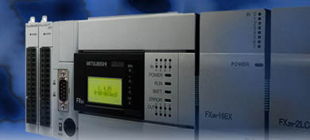

# -Descripción entre el robot y su entorno de trabajo (celda)

El campo de trabajo será un tanto limitado, ya que el uso del brazo robot no es dominante en el proceso de producción, por lo tanto, tendrá un área limitada para realizar sus actividades.

El brazo robot estará sujeto con pernos en una tarima móvil de la fábrica que incluirá un sistema de frenado especial para evitar que se tambalee o sea afectado por vibraciones, en un área delimitada de 1.5m por 1.5m. El trabajo del brazo consistirá en tomar la botella, una vez salida del área de revisión de fugas y siendo detectada por el sensor de proximidad, girar su base 90° a la izquierda para colocarla sobre una báscula, conforme la información que arroje la báscula este decidirá si gira otros 90° a la izquierda (180° desde su punto de origen) y dejar la botella en un stand o gira 180° hacia la derecha y la coloca sobre el depósito de reciclaje, posteriormente regresará a su posición original para poder seguir con el ciclo.

Figura x7: Celda de trabajo

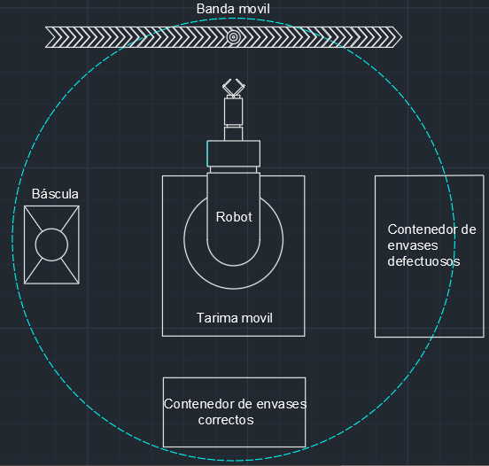

# -Flujo del programa (Diagrama de flujo para el robot)

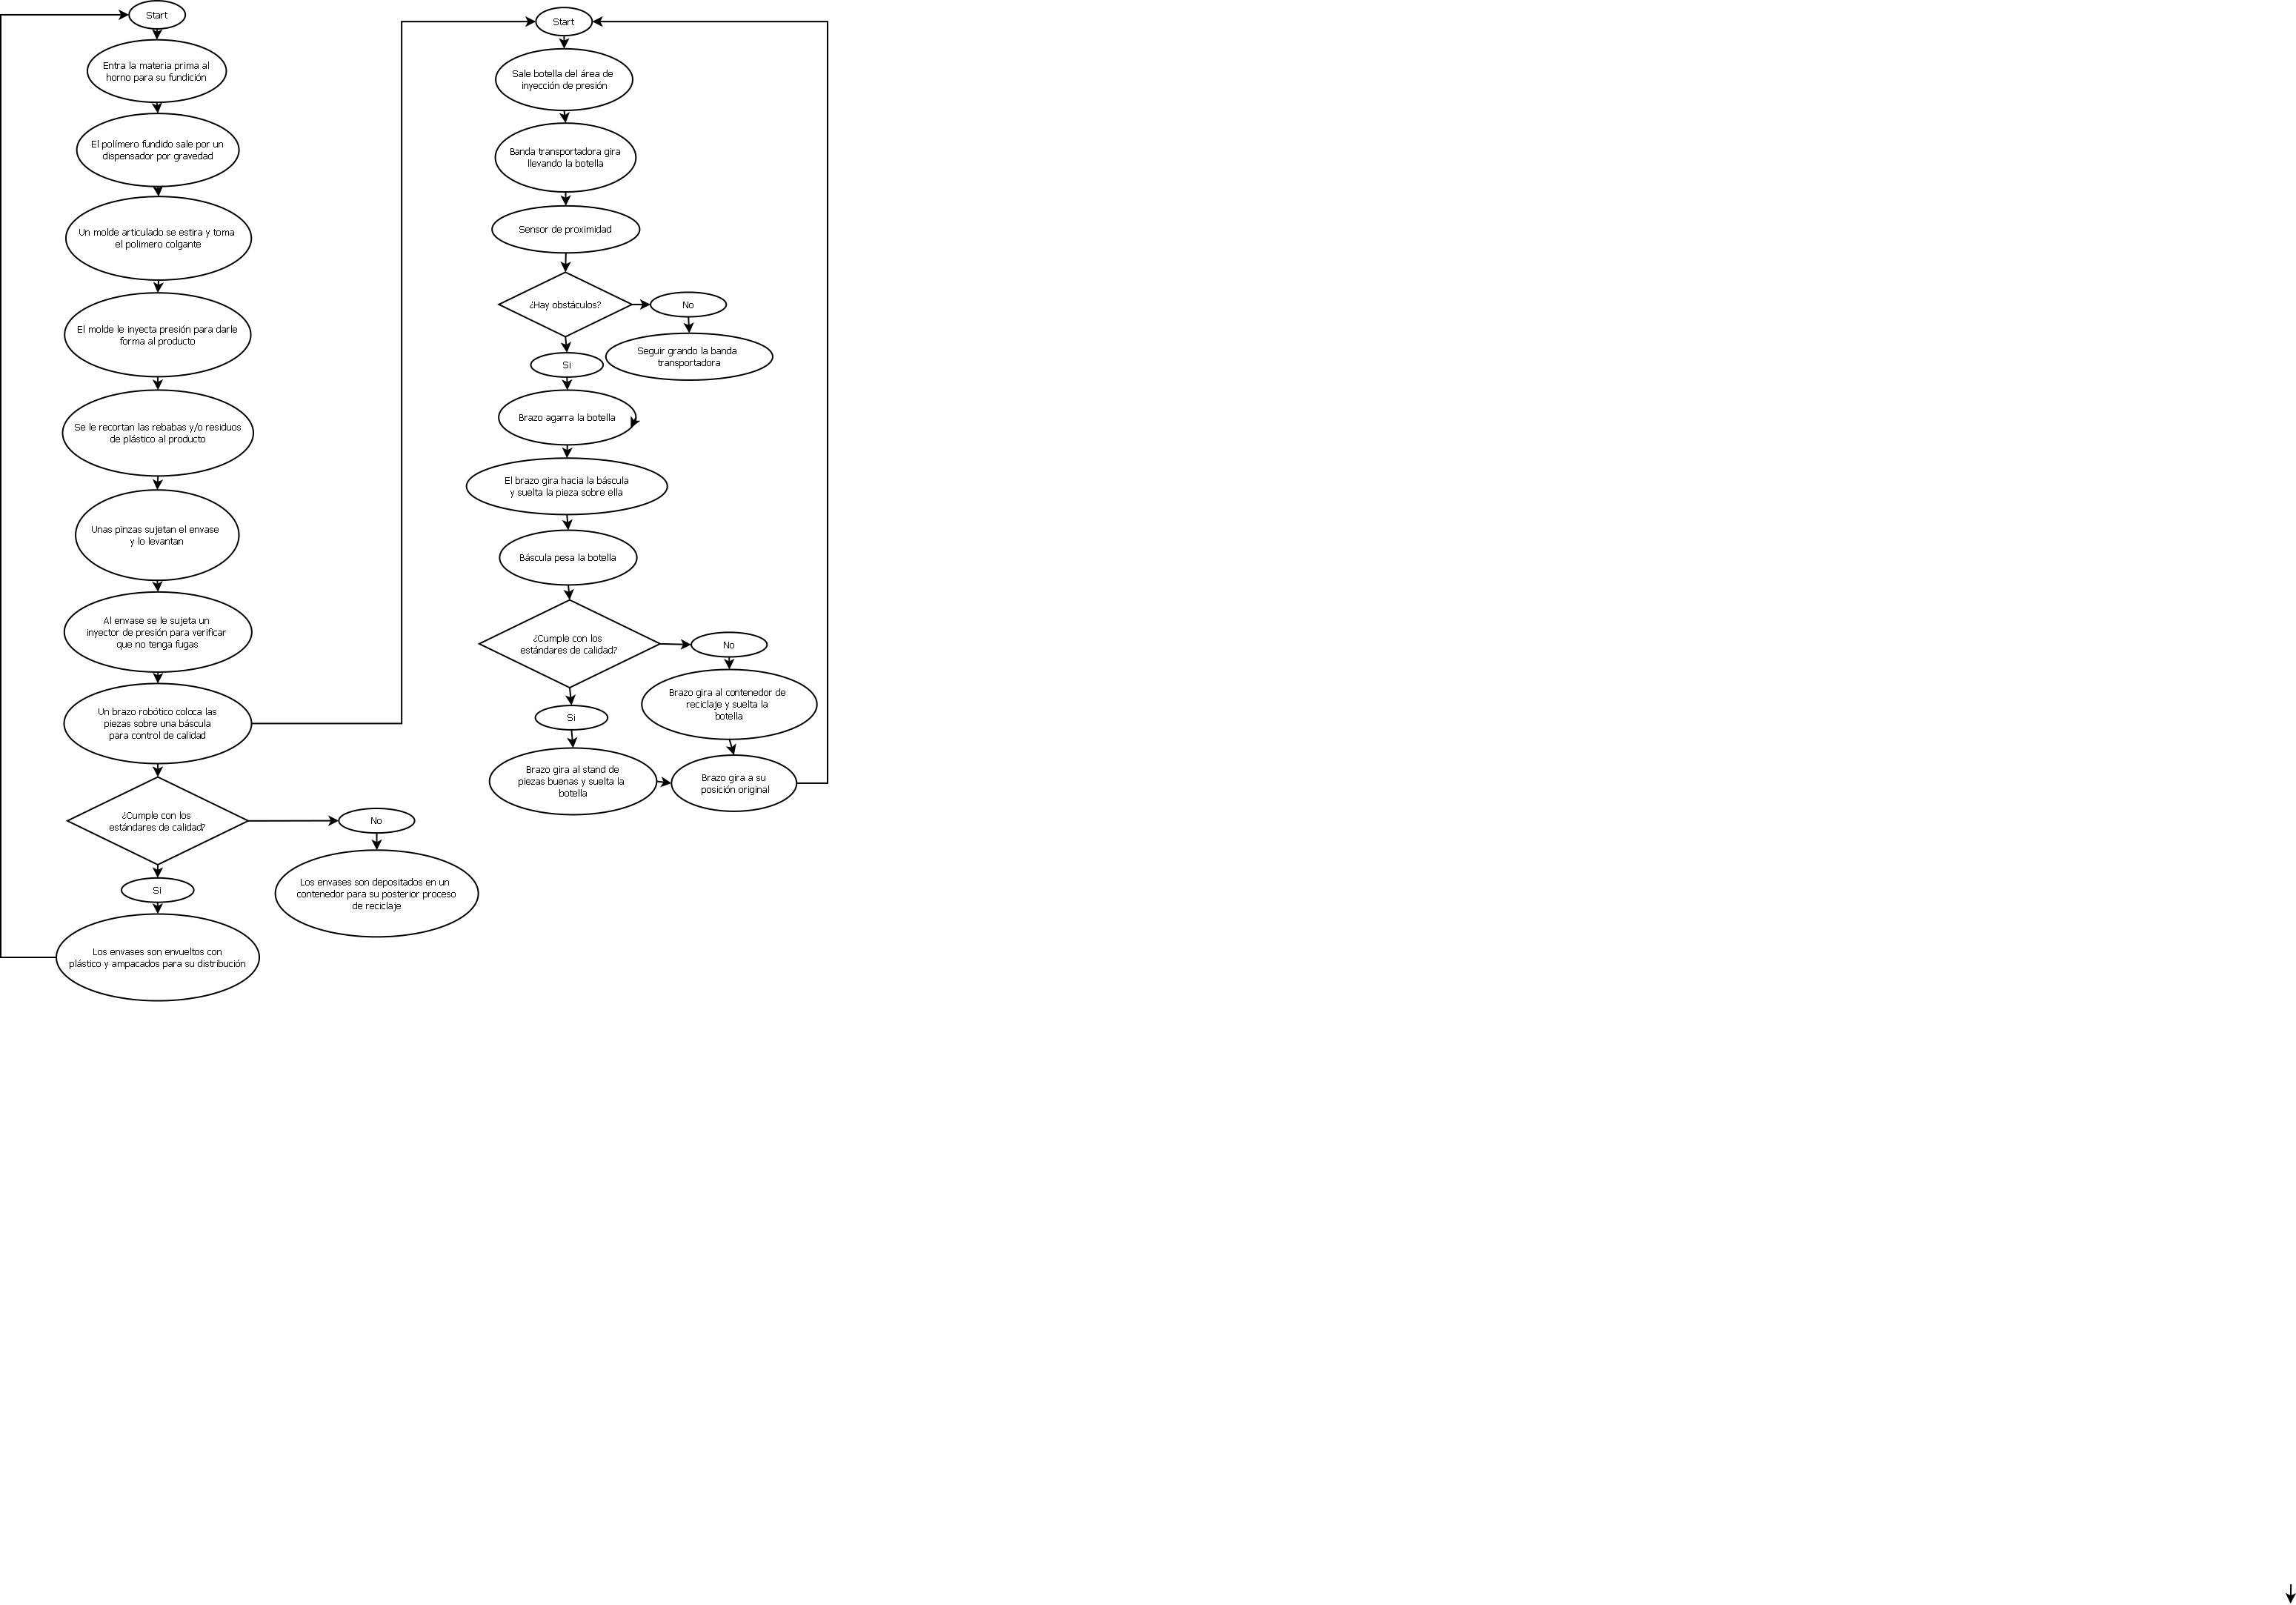

El proceso del brazo se explica en el apartado azul

# -GRAFCET



El proceso inicia con la banda transportadora (I1), el cual funciona hasta que se es obstruido el sensor de proximidad con una botella (I2).

Esto le da la señal al brazo para que agarre la pieza y gire hacia la báscula.

La báscula definirá si la pieza cumple con las características de calidad. Esto divide el proceso en dos posibles caminos, (Estado 4 y 8).

El estado 4 es cuando la pieza cumple y se coloca en un stand para su posterior almacenaje.

El estado 8 es cuando la pieza no cumple con el estándar y envía la pieza a un depósito de reciclaje.

Al final de ambos caminos se regresa al estado original (HOME).

# Sensores

* I1 Sensor de proximidad
* I2 Sensor de proximidad obstruido
* I3 Galga de presión A (Peso correcto)
* I4 Galga de presión B (Peso incorrecto)
* I5 Sensor de presencia A (Pieza en el brazo)
* I6 Sensor de presencia B (Posición del brazo en Stand de piezas buenas)
* I7 Sensor de presencia C (Posición del brazo en el depósito de reciclaje)
* I8 Sensor magnético (Brazo abierto)
* I9 Sensor de presencia D (Brazo en su posición original)

# Actuadores

* O1 Motor de banda transportadora
* O2 Motor de pinza A (agarra pieza)
* O3 Motor de giro de base posición A (Brazo gira al depósito)
* O4 Motor de giro de base posición B (Brazo gira al stand de piezas)
* O5 Motor de gira de base posición C (Brazo gira a la báscula)
* O6 Motor de pinza B (Brazo suelta pieza)
* O7 Motor de giro de base posición D (Brazo regresa a su posición original)

# -Programa con comentarios

Declaración de las variables utilizadas en el programa.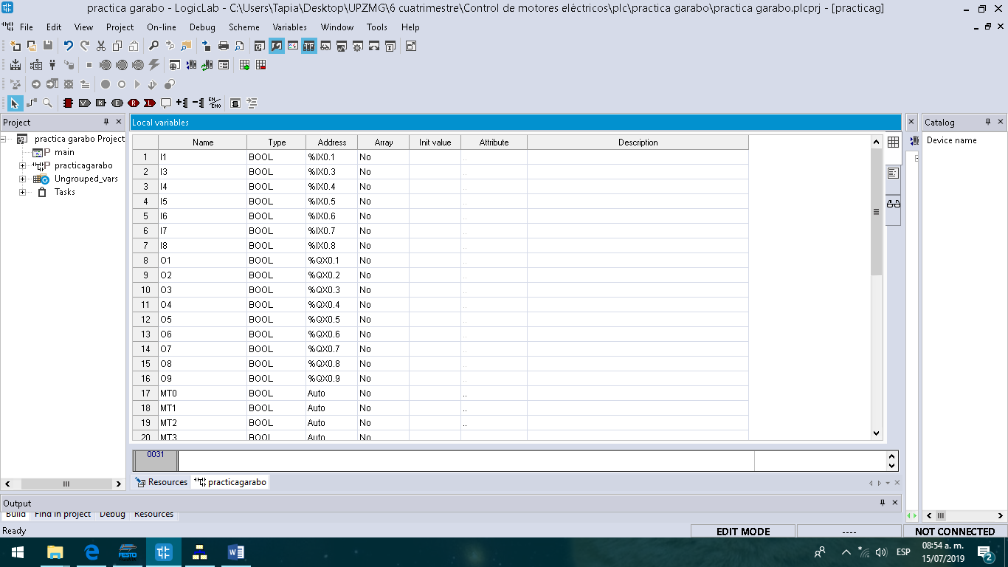

Se empieza el modelado del diagrama en escalera declarando las memorias de transición, donde se especifican qué sensores tienen que estar activos y la memoria de estado previa para que se cumplan las condiciones para activar la memoria de transición.

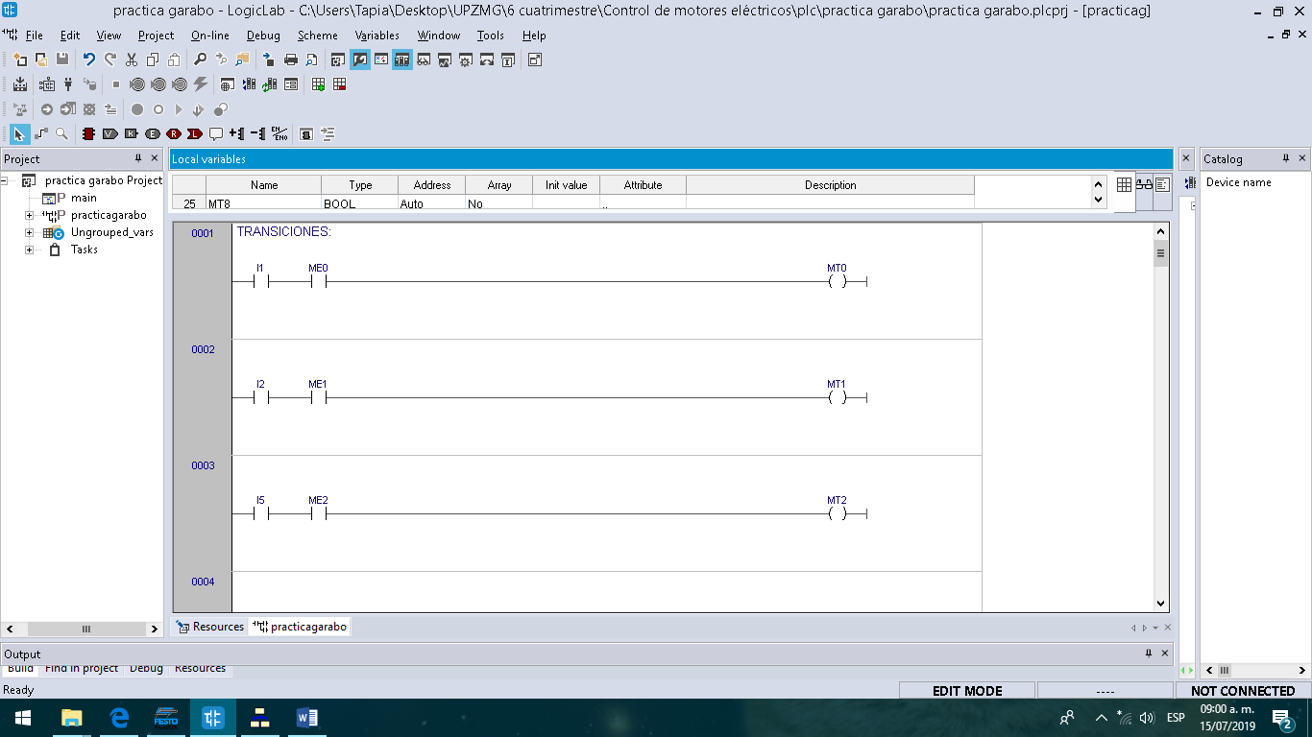

En las memorias de estado se establecen las condiciones necesarias para que pueda llegar a ese punto, demostradas a continuación. Se establece como “Set” la memoria de estado deseada y se configura como “Reset” la memoria de estado anterior para que la reinicie y pueda ser llamada en otro momento.

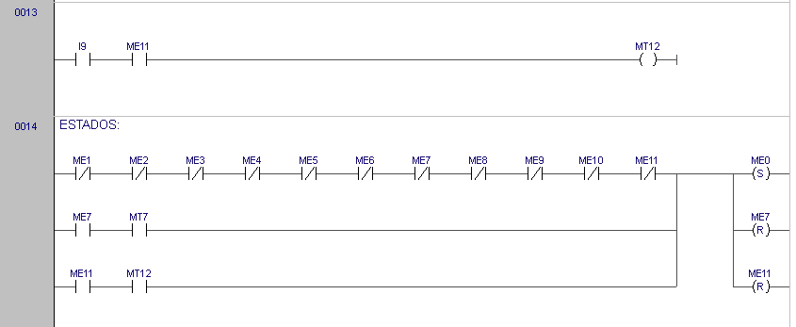

En la parte de “Actuadores” se establece bajo qué condiciones se activan las salidas (Actuadores) .

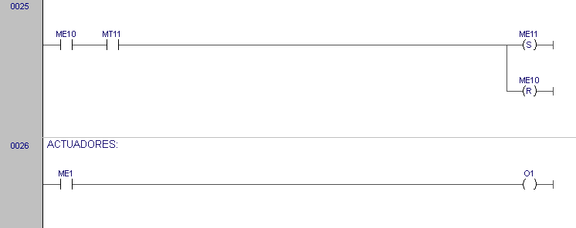

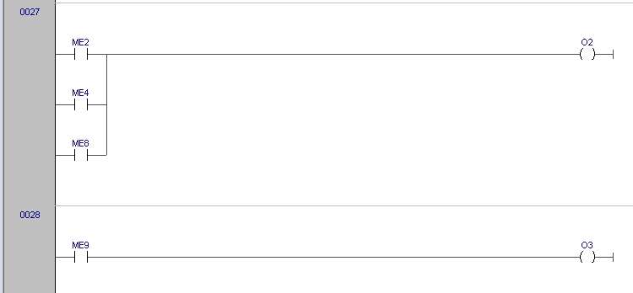

# Simulación

Figura x1: Robot en espera del envase.

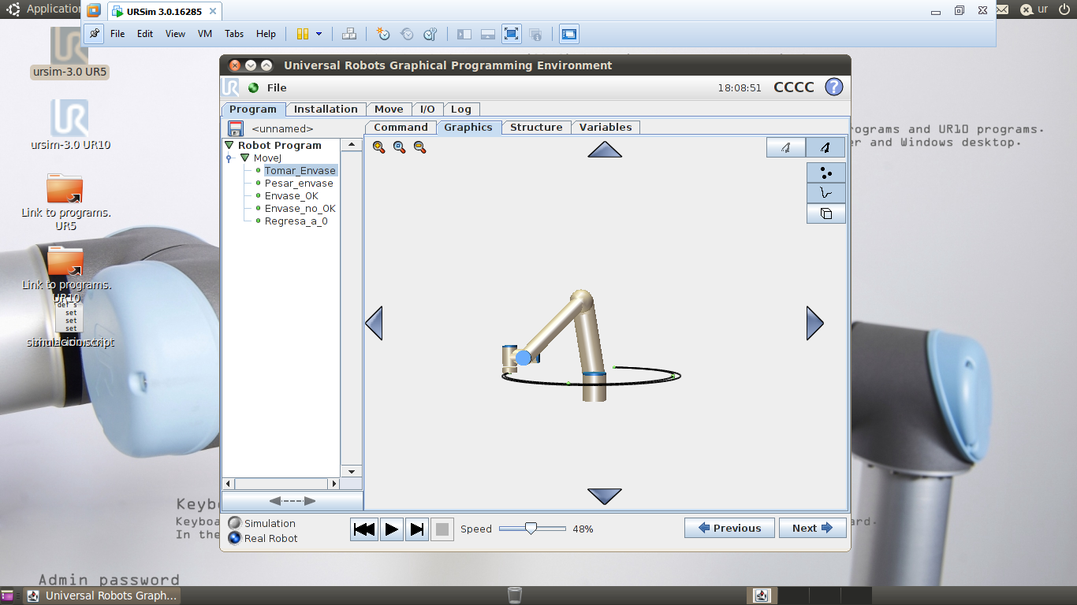

Figura x2: Segundo movimiento del robot; Pesaje.

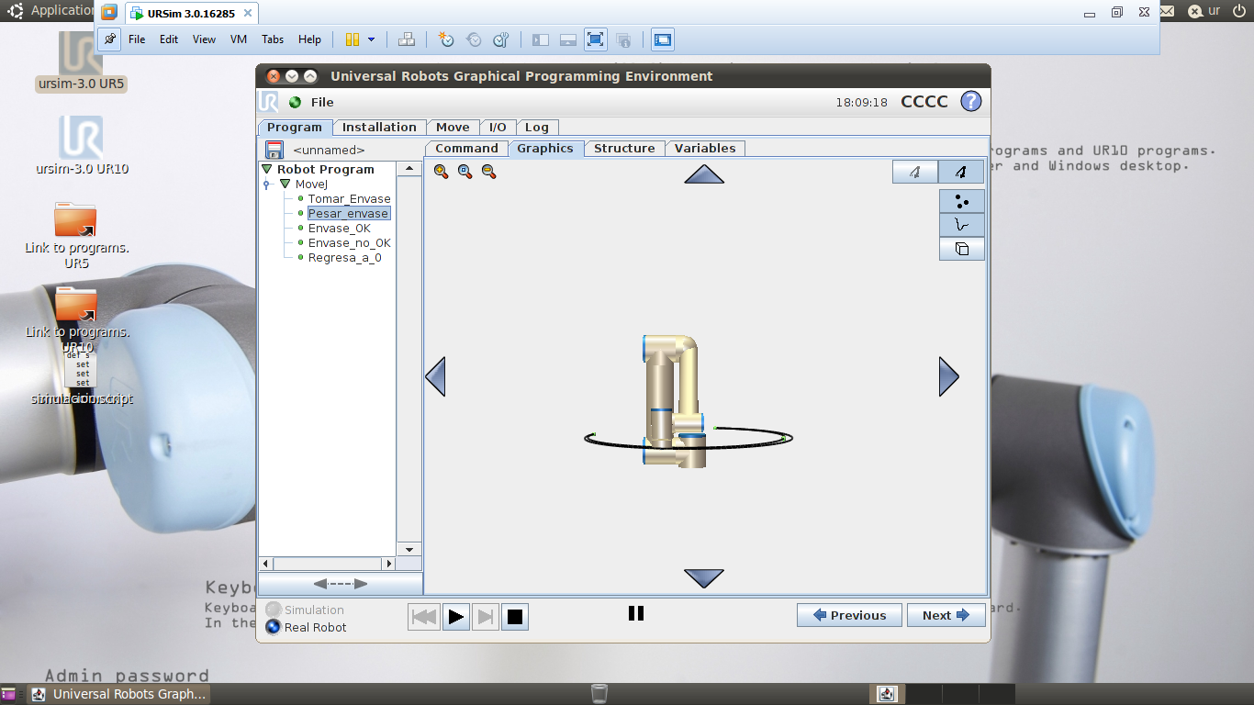

Figura x3: Tercer movimiento del robot; si el peso es correcto, el envase es colocado en el contenedor de almacenaje.

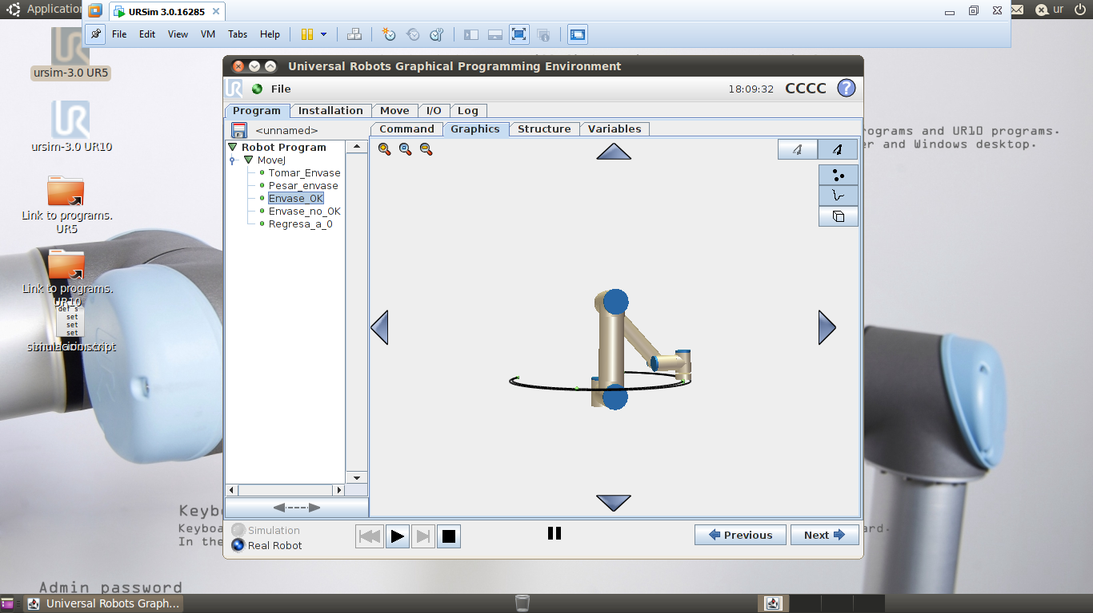

# Diseño de instalación del robot

Para un uso del espacio de trabajo adecuado a la empresa y viendo que se pretende implementar el proceso en el área donde resulte más conveniente, se optó por diseñar la instalación de la siguiente forma:

Figura x6: Robot sobre tarima móvil

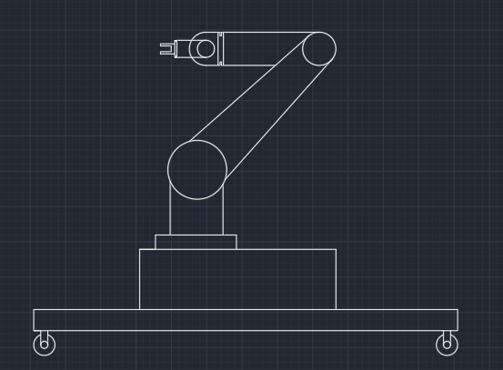

El robot estará montado sobre una tarima móvil, puesto que la empresa está en constante cambio de líneas y tipos de envases. Se espera que con el tiempo no sea necesario mover el robot, dejándolo fijo en un área determinada, para así evitar daños o lesiones causadas por las maniobras.

Para la conexión y desconexión del brazo se diseñará y desarrollará un conector para la fácil conexión y desconexión del brazo.

Nota: El robot tendrá que ser recalibrado cada vez que se mueva de su posición, esto es debido a que cualquier variación en cuanto a la posición original del robot podría afectar en la funcionalidad del brazo. Para solucionarlo se necesitará contactar un técnico especializado para el re-calibración de posición.

Posicionamiento real del robot en el área de producción.

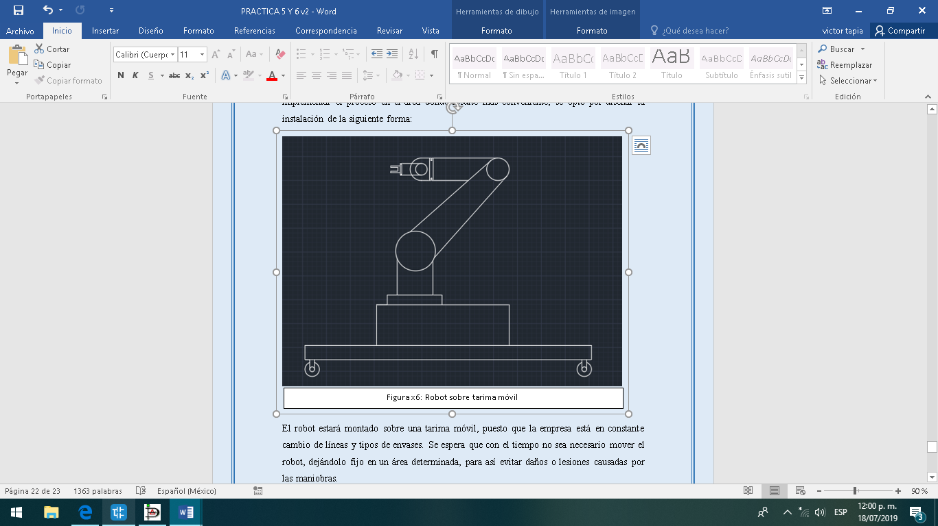

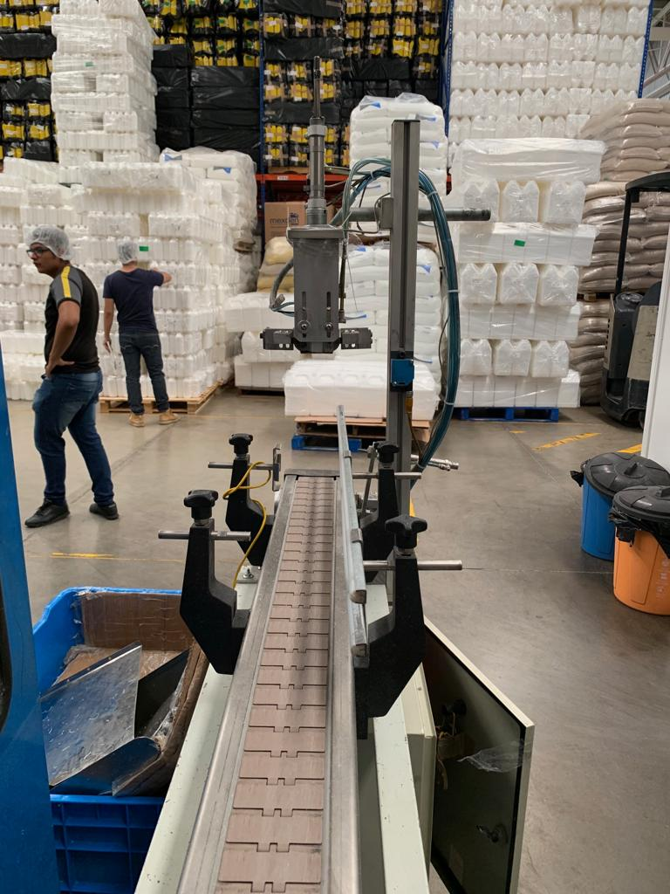

# Conclusión

**Víctor Tapia**

Con este proyecto se le da inicio al alumno para que desarrolle, innove y presente distintas propuestas para la automatización de empresas del sector industrial en propenso crecimiento.

En este apartado se desarrolló un método automatizado en el cual se tiene como objetivo mejorar los estándares de calidad en la fabricación de envases de polímeros con la implementación de un brazo robótico trabajando en conjunto con un PLC

**Javier Medina**

Se desarrollaron los distintos programas y parámetros necesarios para la automatización del proceso y la comunicación PLC-Robot, cuya parte es importante teniendo en cuenta que es necesario para la empresa contar con una óptima comunicación y control de los datos para la producción

Gracias a esta práctica, se entienden las necesidades de las diferentes empresas y que la mayoría coinciden en una cosa: considerar el costo-beneficio de los nuevos proyectos.

**Moisés Martínez**

Es importante considerar los costos, haciendo referencia a que deben ser reales por si fuera para alguna empresa y llegara a aceptar el proyecto.

A la hora de seleccionar el robot se debe tomar en cuenta el propósito que realizara, porque para ello existen diferentes tipos de características.